RepairCafé am 16. März 2022 in der Harthaer Str.
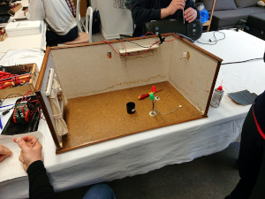
Bericht
folgt
hier
in
Kürze
…
- Steffen

